Библионочь 2018
В ночь с 21 на 22 апреля 2018 года в рамках Всероссийской ежегодной социально-культурной акции «Библионочь» в МКУК «СБ» Хоперского СПТР прошла под названием «Книжная бессонница.
Была проведена большая предварительная работа: были опубликованы объявления о проведении Библионочи, объявление о времени и месте проведения акции. Об акции было объявлено по местному радио. В здании администрации Хоперского СПТР, МБОУ СОШ №11, МКУК «СДК», были выставлены объявления об акции «Библионочь-2018». Лучшие работы были удостоены наград в виде сладких призов.
События, знаменующие собой начало акции, начались 21 апреля в 19.00. В библиотеке прошел мастер-класс по изготовлению открыток ко Дню Победы.

В 20.00 ч. Е.Ф. Швец провела интересную беседу у книжной выставки посвященной 80-летию со дня рождения В.Г.Захарченко, композитора, народного артиста России и Украины, художественного руководителя и генерального директора ГНТУ «Кубанский казачий хор», Героя труда Кубани.

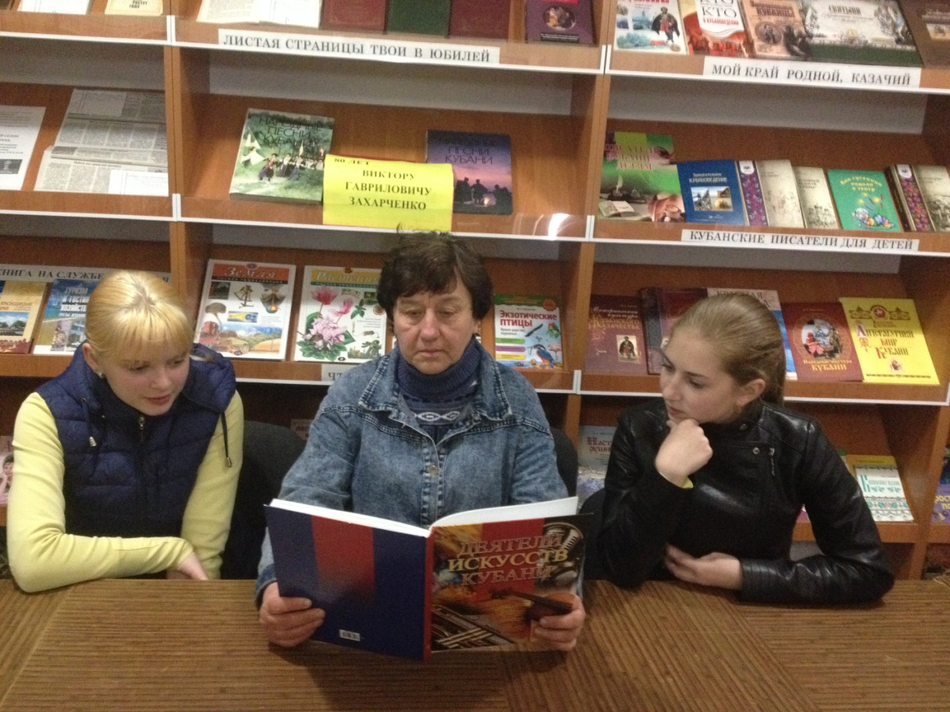

Завершилось мероприятие в сельской библиотеке книжным ассорти «Книжная бессоница», где все, и гости и библиотекари провели коллективное художественное чтение произведений писателей-юбиляров: С. Михалкова, Н. Носова, Б. Заходера.. После развлекательного мероприятия все гости были приглашены на чайно-кофейную церемонию «Чай. Ночь. Библиотека», где за чашкой чая все желающие смогли еще раз перелистать страницы любимых книг, познакомиться с новыми произведениями и побеседовать друг с другом на интересующие темы.

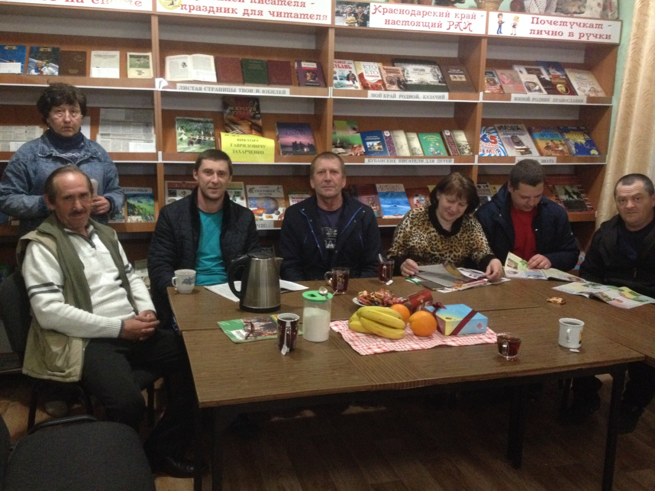
Отчет о проведении социально-культурной акции «Библионочь-2018» предоставил директор МКУК СБ Хоперского СП ТР Мишенчук Л.В.

